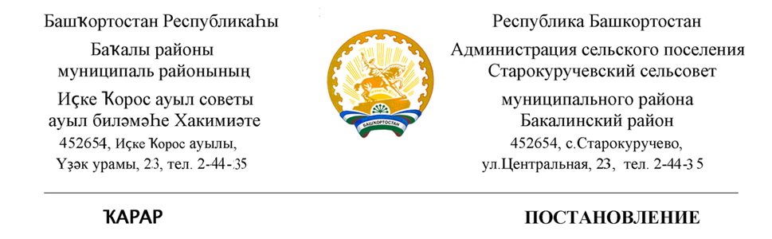

06 август 2020 й. №144 06 августа 2020 г.

О внесение изменений в Постановление администрации сельского поселения Старокуручевский сельсовет муниципального района Бакалинский район Республики Башкортостан «Об утверждении порядка осуществления администрацией сельского поселения Старокуручевский сельсовет муниципального района Бакалинский район Республики Башкортостан бюджетных полномочий главных администраторов доходов бюджетов бюджетной системы Российской Федерации» от 26.12.2019 г. №62

В соответствии с положением Бюджетного кодекса Российской Федерации, п о с т а н о в л я ю:

1. Внести в Постановление администрации сельского поселения Старокуручевский сельсовет муниципального района Бакалинский район Республики Башкортостан «Об утверждении порядка осуществления администрацией сельского поселения Старокуручевский сельсовет муниципального района Бакалинский район Республики Башкортостан бюджетных полномочий главных администраторов доходов бюджетов бюджетной системы Российской Федерации» от 26.12.2019 г. №62 следующие изменения:
-в приложении №1 в Перечень главных администраторов доходов бюджетов бюджетной системы Российской Федерации – органов местного самоуправления муниципального района Бакалинский район Республики Башкортостан исключить следующие коды бюджетной классификации:
Код бюджетной классификации Российской Федерации |  | Наименование главного администратора доходов бюджетов бюджетной системы Российской Федерации
главного администратора | доходов бюджетов бюджетной системы Российской Федерации
791 | 1 08 04020 01 4000 110 | Государственная пошлина за совершение нотариальных действий должностными лицами органов местного самоуправления, уполномоченными в соответствии с законодательными актами Российской Федерации на совершение нотариальных действий (прочие поступления)

-в приложении №2 в Перечень кодов подвидов доходов по видам доходов, главным администратором, которого является администрация сельского поселения Старокуручевский сельсовет муниципального района Бакалинский район Республики Башкортостан в рамках первого - седьмого знаков исключить следующий подвид дохода для кода бюджетной классификации
791 1 08 04020 01 0000 110 «Государственная пошлина за совершение нотариальных действий должностными лицами органов местного самоуправления, уполномоченными в соответствии с законодательными актами Российской Федерации на совершение нотариальных действий»

4000 110 | прочие поступления

2. Контроль за исполнением настоящего постановления оставляю за собой.
3. Настоящее постановление вступает в силу со дня подписания.

Глава сельского поселения
Старокуручевский сельсовет муниципального района
Бакалинский район Республики Башкортостан И.М.Маннапов

